# Самостоятельная работа 10

# “Рекурсивные функции в языке C”

## Задание 1

Напишите код для вычисления НОД (используя рекурсию)

## Математическая модель

a%b

## Список идентификаторов

|  |  |  |
| --- | --- | --- |
| Имя | Тип | Смысл |
| a | Int | Первое число |
| b | Int | Второе число |

## Код программы

#include<stdio.h>

#include<locale.h>

int nod (int a, int b) {

if (a % b == 0) return b;

else return nod(a, a % b);

}

void main() {

char *locale = setlocale(LC_ALL, "");

int a,b;

printf("Введите через пробел два числа для вычисления НОД (сначала наибольшее): "); scanf("%d%d", &a, &b);

printf("НОД = %d", nod(a,b));

getch();

}

## Результат проделанной работы

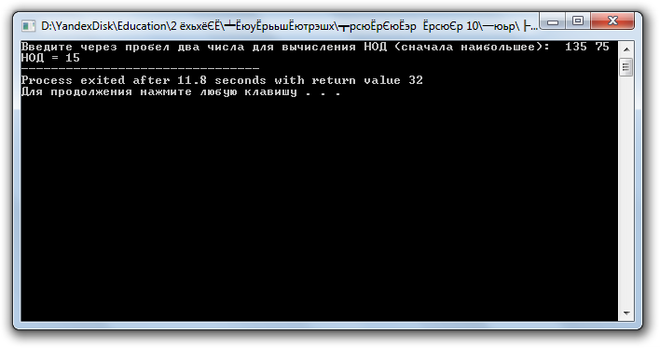

## Задание 2

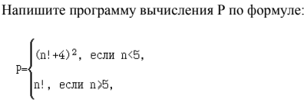

## Математическая модель

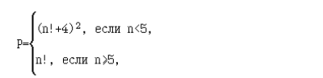

## Список идентификаторов

|  |  |  |
| --- | --- | --- |
| Имя | Тип | Смысл |
| n | Long int | Вводимое число |

## Код программы

#include<stdio.h>

#include<locale.h>

#include<math.h>

long int factorial(long int n) {

if (n == 0 || n == 1) return 1;

return n * factorial(n - 1);

}

long int funct(long int n) {

return ((factorial(n)+4)*(factorial(n)+4));

}

void main() {

char *locale = setlocale(LC_ALL, "");

long int n;

printf("Введите n: "); scanf("%ld", &n);

if (n<5) {

printf("P= %ld", funct(n));

}

else {

printf("P= %ld", factorial(n));

}

getch();

}

## Результат проделанной работы

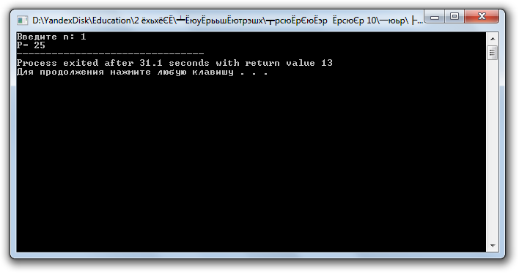

## Задание 3

Дано натуральное число n. Вычислите (2n)! и 2n! (используйте

рекурсивную функцию вычисления факториала).

## Математическая модель

n!=1*2*…*n;

## Список идентификаторов

|  |  |  |
| --- | --- | --- |
| Имя | Тип | Смысл |
| n | Long int | Вводимое число |

## Код программы

#include<stdio.h>

#include<locale.h>

#include<math.h>

long int factorial(long int n) {

if (n == 0 || n == 1) return 1;

return n * factorial(n - 1);

}

void main() {

char *locale = setlocale(LC_ALL, "");

long int n;

printf("Введите n: "); scanf("%d", &n);

printf("2n!= %ld", 2*factorial(n));

printf("\n(2n)!= %ld", factorial(2*n));

getch();

}

## Результат проделанной работы

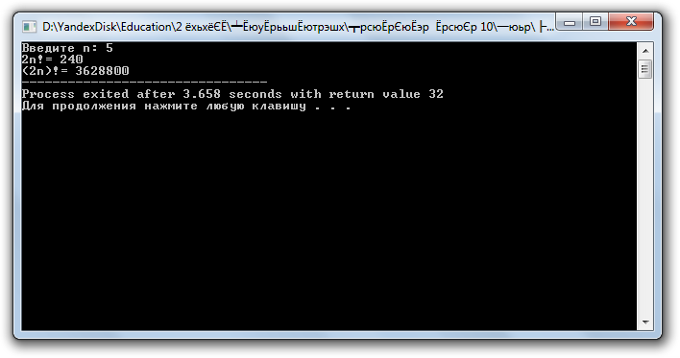

## Задание 4

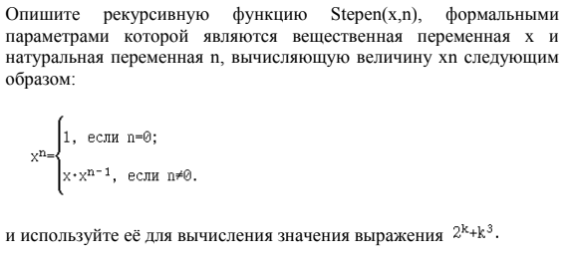

## Математическая модель

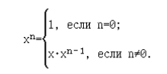

2k+k3

## Список идентификаторов

|  |  |  |
| --- | --- | --- |
| Имя | Тип | Смысл |
| x | Float | Основание степени |
| n | Int | Показатель степени |
| k | Int | Вводимое число |

## Код программы

#include<stdio.h>

#include<locale.h>

float Stepen (float x, int n) {

if(n == 0) return 1;

if(n < 0) return Stepen (1/x, -n);

return x * Stepen (x, n - 1);

}

void main() {

char *locale = setlocale(LC_ALL, "");

int k;

printf("Введите натуральное число k: "); scanf("%d", &k);

printf("Ответ: %f", Stepen(2, k)+Stepen(k, 3));

getch();

}

## Результат проделанной работы

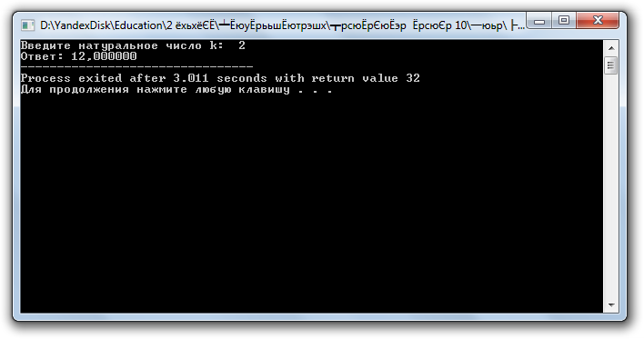

## Задание 5

Определите число, получаемое выписыванием в обратном порядке

цифр заданного натурального числа. Используйте рекурсивную

функцию.

## Математическая модель

a/10

a%10

## Список идентификаторов

|  |  |  |
| --- | --- | --- |
| Имя | Тип | Смысл |
| a | Int | Вводимое число |

## Код программы

#include<stdio.h>

#include<locale.h>

int funct (int a) {

if (a==0) return 0;

printf ("%d", a%10);

funct(a/10);

}

void main() {

char *locale = setlocale(LC_ALL, "");

int a;

printf("Введите натуральное число: "); scanf("%d", &a);

printf("Обратная запись натурального числа: ");

funct(a);

getch();

}

## Результат выполненной работы

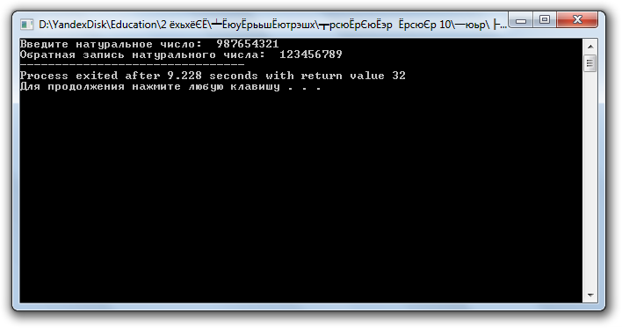

## Задание 6

Вычислите, используя рекурсию:

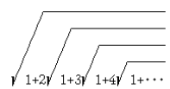

## Математическая модель



## Список идентификаторов

|  |  |  |
| --- | --- | --- |
| Имя | Тип | Смысл |
| n | Int | “Первоначальный аргумент” вычисляемой функции |
| k | Int | Количество итераций |

## Код программы

#include<stdio.h>

#include<locale.h>

float funct (int n, int k) {

if (n<k) return sqrt(1+n*funct(n+1,k));

}

void main() {

char *locale = setlocale(LC_ALL, "");

int k;

printf("Введите количество итераций k: "); scanf("%d", &k);

if (k<=0) printf ("Неверный ввод");

else printf("Ответ: %f", funct(2,k));

getch();

}

## Результат проделанной работы

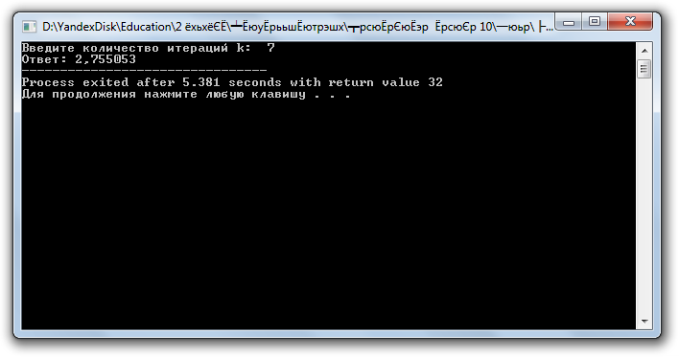

## Задание 7

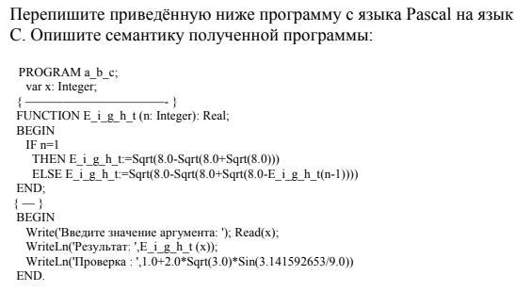

## Описание семантики

Вычисляет выражение $\sqrt{8-\sqrt{8+\sqrt{8-\sqrt{8}…}}}$.

## Список идентификаторов

|  |  |  |
| --- | --- | --- |
| Имя | Тип | Смысл |
| x | Int | Вводимое число |

## Код программы

#include<math.h>

#include<locale.h>

float Eight (int n) {

if (n==1) return sqrt(8-sqrt(8+sqrt(8)));

return sqrt(8-sqrt(8+sqrt(8-Eight(n-1))));

}

void main() {

char *locale = setlocale(LC_ALL, "");

int x;

printf("Введите значение аргумента: "); scanf("%d", &x);

printf("Результат: %f\n", Eight(x));

printf("Проверка: %f", 1+2*sqrt(3)*sin(3.141592653/9));

getch();

}

## Результат проделанной работы

